**План**

Введение 3

1. Виды простых ассерторических суждений 4

2. Отношения между простыми суждениями. Логический квадрат 4

3. Категорические суждения и их виды (деление по количеству и качеству) 6

3. Объединенная классификация простых категорических суждений по количеству и качеству 9

4. Распределенность терминов в категорических суждениях 9

Заключение 15

Список использованной литературы 16

# Введение

Логика изучает формы мышления, абстрагируясь от заключенного в них конкретного содержания. Логику интересует не конкретное содержание данного понятия, суждения, умозаключения, а то общее, что присуще всякому виду понятия, суждения или умозаключения и, наконец, то общее, что присуще всякой форме мышления вообще.

Суждения бывают простые и сложные; последние состоят из нескольких простых. Суждение “Некоторые звери делают запа­сы на зиму” - простое, а суждение “Наступила осень, дни стали короче, и перелетные птицы отправились в теплые края” - слож­ное, состоящее из трех простых суждений.

# 1. Виды простых ассерторических суждений

Это суждения, в которых один субъект и один предикат. Про­стые суждения бывают трех видов[1]:

**1. Суждения свойства (атрибутивные).**

В них утверждается или отрицается принадлежность пред­мету известных свойств, состояний, видов деятельности. При­меры: “Мед сладкий”, “Шопен не является драматургом”. Схе­мы этого вида суждения: “S есть Р” или “S не есть Р”.

**2. Суждения с отношениями.**

В них говорится об отношениях между предметами. Напри­мер: “Всякий протон тяжелее электрона”, “Французский писатель Виктор Гюго родился позднее французского писателя Стендаля”, “Отцы старше своих детей” и др. Формула, выражающая суждение с двуместным отношени­ем, записывается как aRb или R(a,b), где а и b - имена предме­тов, а R - имя отношения. В суждении с отношением может что-либо утверждаться или отрицаться не только о двух, но и о трех, четырех или большем числе предметов, например: “Моск­ва находится между Санкт-Петербургом и Киевом”. Такие суж­дения выражаются формулой R (a1, a2, a3, …, an)

**3. Суждения существования (экзистенциальные).** В них утверждается или отрицается существование предме­тов (материальных или идеальных) в действительности. При­меры этих суждений: “Существуют атомные электростанции”, “Не существует беспричинных явлений”.

# 2. Отношения между простыми суждениями. Логический квадрат

Несравнимыми среди простых суждений являются суждения, имеющие различные субъекты или предикаты.

Сравнимыми являются суждения с одинаковыми субъектами и предикатами.

Для иллюстрации отношений между простыми суждениями используется логический квадрат[2]:

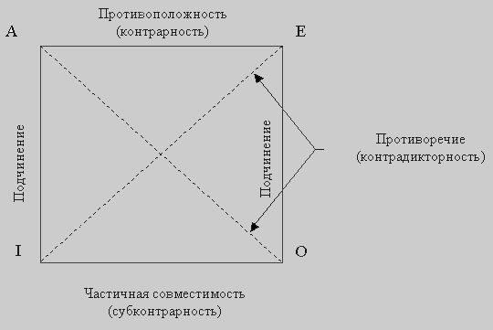

Рисунок 1. Логический квадрат

Среди сравнимых различают совместимые суждения, которые могут быть одновременно истинными, и несовместимые суждения, которые одновременно истинными быть не могут.

Совместимость бывает трех видов[3]: полная совместимость (эквивалентность); подчинение; частичная совместимость (субконтрарность).

Несовместимость бывает двух видов: противоположность (контрарность) и противоречивость (контрадикторность).

I. Отношением подчинения связаны суждения А и I, Е и О. Общие суждения (А и Е) являются подчиняющими, а частные (I, О) подчиненными. Для суждений находящихся в отношении подчинения, имеет значение условие истинности: Если истинно А(Е), то истинно и I(O), но не наоборот.

II. Отношением противоречия связаны суждения Е и I, А и О.

Два противоречивых суждения (согласно законам логики) не могут быть одновременно ни истинными, ни ложными Если А - истинно, то О – ложно

Если А - ложно, то О – истинно

Если О - истинно, то А – ложно

Если О - ложно, то А – истинно

Если Е - истинно, то I – ложно

Если Е - ложно, то I – истинно

Если I -истинно, то E – ложно

Если I - ложно, то E – истинно

III. Отношением контрарности (противоположности) связаны только общие суждение А и Е. Закон исключения третьего к таким суждениям не применим. А и Е могут оказаться одновременно ложными, но не могут быть одновременно истинными (пример: оба суждения "Все любят логику" и "никто не любит логику" - ложны).

IV. Отношение субконтрарности существует между частными суждениями I и О. I и О могут быть одновременно истинными, но не могут быть одновременно ложными (пример: оба суждения "Некоторые люди любят логику" и "некоторые люди не любят логику" - истинны).

# 3. Категорические суждения и их виды (деление по количеству и качеству)

В традиционной логике все три указанных вида суждений пред­ставляют собой простые категорические суждения. По качест­ву связки (“есть” или “не есть”) категорические суждения де­лятся на утвердительные и отрицательные. Суждения “Не­которые учителя являются талантливыми воспитателями” и “Все ежи колючие” утвердительные. Суждения “Некоторые книги не являются букинистическими” и “Ни один кролик не является хищным животным” отрицательные. Связка “есть” в утвердительном суждении отражает присущность предмету (предметам) некоторых свойств. Связка “не есть” отражает то, что предмету (предметам) не присуще некоторое свойство[4].

Некоторые логики считали, что в отрицательных суждениях нет отражения действительности. На самом деле отсутствие определенных признаков также представляет собой действитель­ный признак, имеющий объективную значимость. В отрицатель­ном истинном суждении наша мысль разъединяет (разделяет) то, что находится разделенным в объективном мире.

В познании утвердительное суждение имеет в общем случае большее значение, чем отрицательное, ибо важнее раскрыть, ка­ким признаком обладает предмет, чем то, каким он не обладает, так как любой предмет не обладает очень многими свойствами (например, дельфин не рыба, не насекомое, не растение, не пресмыкающееся и т. д.).

В зависимости от того, обо всем ли классе предметов, о ча­сти этого класса или об одном предмете идет речь в субъекте, суждения делятся на общие, частные и единичные. Например:

“Все соболя - ценные пушные звери” и “Все здравомыслящие люди хотят долгой, счастливой и полезной жизни” (П. Брэгг) -общие суждения; “Некоторые животные - водоплавающие” -частное; “Везувий - действующий вулкан” - единичное.

Структура общего суждения: “Все S суть (не суть) P”. Еди­ничные суждения будут трактоваться как общие, так как их субъ­ектом является одноэлементный класс.

Среди общих суждений встречаются выделяющие сужде­ния, в состав которых входит кванторное слово “только”. При­меры выделяющих суждений: “Брэгг пил только дистиллирован­ную воду”; “Смелый человек не боится правды. Ее боится только трус” (А. К. Доил).

Среди общих суждений имеются исключающие суждения, на­пример: “Все металлы при температуре 20°С, за исключением ртути, твердые”. К числу исключающих суждений относятся и те, в которых выражены исключения из тех или иных правил рус­ского или иных языков, правил логики, математики, других наук[5].

Частные суждения имеют структуру: “Некоторые S суть (не суть) Р”. Они делятся на неопределенные и определен­ные.

Например, “Некоторые ягоды ядовиты” - неопределенное частное суждение. Мы не установили, обладают ли признаком ядовитости все ягоды, но не установили и то, что признаком ядо­витости не обладают некоторые ягоды. Если мы установили, что “только некоторые S обладают признаком Р”, то это будет определенное частное суждение, структура которого: “Только некоторые S суть (не суть) Р”.

Примеры: “Только некоторые ягоды ядовиты”; “Только некоторые фигуры являются сфери­ческими”; “Только некоторые тела легче воды”. В определен­ных частных суждениях часто применяются кванторные слова: большинство, меньшинство, немало, не все, многие, почти все, несколько и др.

В единичном суждении субъектом является единичное поня­тие. Единичные суждения имеют структуру: “Это S есть (не есть) Р”. Примеры единичных суждений: “Озеро Виктория не находится в США”; “Аристотель - воспитатель Александра Ма­кедонского”; “Эрмитаж - один из крупнейших в мире художест­венных и культурно-исторических музеев”[6].

# 3. Объединенная классификация простых категорических суждений по количеству и качеству

В каждом суждении имеется количественная и качественная характеристики. Поэтому в логике применяется объединенная классификация суждений по количеству и качеству, на основе которой выделяются следующие четыре типа суждений[7]:

1. А - общеутвердительное суждение. Структура его: “Все Sсуть Р”. Например: “Все люди хотят счастья”.

2.I- частноутвердительное суждение. Структура его: “Неко­торые S есть P). Например, “Некоторые уроки стимулируют творческую активность учащихся”. Условные обозначения для утвердительных суждений взяты от слова affirmo, или утвер­ждаю; при этом берутся две первые гласные буквы: А - для обозначения общеутвердительного и I - для обозначения частноутвердительного суждения.

3. Е - общеотрицательное суждение. Его структура: “Ни одно S не есть Р”. Пример: “Ни один океан не является пресновод­ным”.

4. О - частноотрицательное суждение. Структура его: “Неко­торые S не есть Р”. Например, “Некоторые спортсмены не явля­ются чемпионами Олимпийских игр”. Условное обозначение для отрицательных суждений взяты от слова nego, или отрицаю.

# 4. Распределенность терминов в категорических суждениях

Так как простое категорическое суждение состоит из терми­нов S и Р, которые, являясь понятиями, могут рассматриваться со стороны объема, то любое отношение между S и Р в простых суждениях может быть изображено при помощи круговых схем Эйлера, отражающих отношения между понятиями. В суждени­ях термины S и Р могут быть либо распределены, либо не распределены. Термин считается распределенным” если его объ­ем полностью включается в объем другого термина или полно­стью исключается из него. Термин будет нераспределенным, если его объем частично включается в объем другого термина или частично исключается из него. Проанализируем четыре вида суждений: А, I, Е, О (мы рассматриваем типичные случаи)[8].

Суждение А - общеутвердительное. Его структура: “Все S суть Р”. Рассмотрим два случая.

1. В суждении “Все караси - рыбы” субъектом является по­нятие “карась”, а предикатом -понятие “рыба”. Квантор общно­сти - “все”. Субъект распределен, так как речь идет о всех кара­сях, т.е. его объем полностью включен в объем предиката. Пре­дикат не распределен, так как в нем мыслится только часть рыб, которые совпадают с карасями; речь идет лишь о той части объ­ема предиката, которая совпадает с объемом субъекта.

Распределенность терминов в суждениях можно иллюстриро­вать с помощью круговых схем Эйлера. На рис. 2 изображено соотношение S и Р в суждении А. Заштрихованная часть круга на рисунках 10-15 характеризует распределенность (или нераспределенность) терминов.

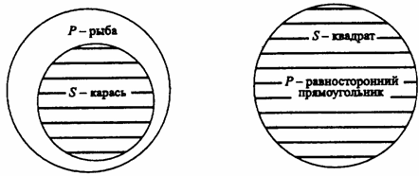

Рисунок 2. Соотношение S и Р в суждении А. Если объем Р больше (шире) объема S, то Р - не распределен.

2. В суждении “Все квадраты - равносторонние прямоуголь­ники” термины такие: S - “квадрат”, Р - “равносторонний пря­моугольник” и квантор общности - “все”. В этом суждении S распределен и Р распределен, ибо их объемы полностью совпа­дают (рис. 3).



Рисунок 3. S распределен и Р распределен, их объемы полностью совпа­дают. Если S равен по объему Р, то Р распределен. Это бывает в определениях и в выделяющих общих суждениях 1.

Суждение I - частноутвердителъное. Его структура: “Не­которые S суть Р”. Рассмотрим два случая.

1. В суждении “Некоторые подростки - филателисты” тер­мины такие: S - “подросток”, Р - “филателист”, квантор существования - “некоторые”. Соотношение S и Р изображено на рис. 4.

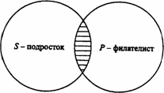

Рисунок 4. Если понятия S и Р перекрещиваются, то Р не распределен.

Субъект не распределен, так как в нем мыслится только часть подростков, т. е. объем субъекта лишь частично включается в объем предиката. Предикат тоже не распреде­лен, так как он также лишь частично включен в объем субъекта (только некоторые филателисты являются подростками)[9].

2. В суждении “Некоторые писатели - драматурги” термины такие: S- “писатель”, Р - “драматург” и квантор существования -“некоторые”. Субъект не распределен, так как в нем мыслится толь­ко часть писателей, т. е. объем субъекта лишь частично включает­ся в объем предиката. Предикат распределен, ибо объем предика­та полностью входит в объем субъекта (рис. 5). Таким образом,

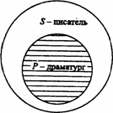

Рисунок 5. Р распределен, если объем Р меньше объема S, что бывает в част­ных выделяющих суждениях.

Суждение Е - общеотрицательное. Его структура: “Ни одно S не суть Р. Например: “Ни один лев не есть травоядное живот­ное”. В нем термины такие: S- “лев”, Р- “травоядное живот­ное” и кванторное слово - “ни один”. Здесь объем субъекта пол­ностью исключается из объема предиката, и наоборот. Поэтому и S, и Р распределены (рис. 6).

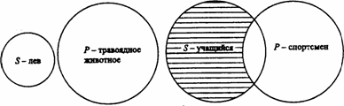

Рисунок 6. Распределение S и Р (а)

Суждение О - частноотрицатеяьное. Его структура: “Неко­торые S не суть Р”. Например: “Некоторые учащиеся не являют­ся спортсменами”. В нем такие термины: S - “учащийся”, Р -“спортсмен” и квантор существования - “некоторые”. Субъект не распределен, так как мыслится лишь часть учащихся, а пре­дикат распределен, ибо в нем мыслятся все спортсмены, ни один из которых не включен в ту часть учащихся, которая мыслится в субъекте (рис. 7).



Рисунок 7. Распределение S и Р (а)

Итак, S распределен в общих суждениях и не распреде­лен в частных; Р всегда распределен в отрицательных су­ждениях, в утвердительных же он распределен тогда, ко­гда по объему Р <= S.

Распределенность терминов в категорических суждениях мож­но выразить в виде схемы[10], где знаком “+” выражена распределенность термина, а знаком “-” его нераспределенность. В ней же дана объединенная информация о простых суждениях.

Схема 1. Распределенность терминов в категорических суждениях

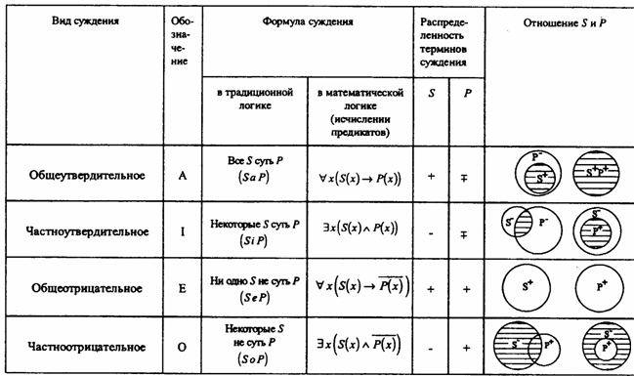

Без знания правил распределенности терминов в категориче­ских суждениях отпадает один из способов проверки, правильно ли построен категорический силлогизм или сделано непосред­ственное умозаключение.

# Заключение

Простым называется суждение, в котором нельзя выделить правильную часть, т.е. часть, не совпадающую с целым, в свою очередь являющуюся суждением. Среди простых суждений выделяют атрибутивные суждения и суждения об отношениях.

Атрибутивные суждения. Атрибутивными называются суждения, в которых выражается наличие или отсутствие у предметов каких-либо свойств. Атрибутивные суждения можно истолковать как суждения о полном или частичном включении или невключении одного множества предметов в другое или как суждения о принадлежности или непринадлежности предмета классу предметов.

По качеству они делятся на утвердительные и отрицательные. В утвердительных выражается полное или частичное включение класса предметов в класс предметов или же принадлежность некоторого предмета классу предметов; в отрицательных — невключение класса (части класса) в некоторый класс предметов, непринадлежность предмета классу предметов.

По количеству атрибутивные суждения делятся на единичные, общие и частные. В единичных суждениях выражается принадлежность или непринадлежность предмета классу предметов. В общих — включение или невключение класса предметов в класс.

# Список использованной литературы

1. Введенский А.И. Логика как часть теории. М.: Зерцало, 2009.
2. Гетманова А. Д. Логика. М.: Проспект, 2008.
3. Горский Д. П., Ивин А. А., Никифоров А. Л. Краткий словарь по логике. М.: Дело, 2008.
4. Ивин А. А. Логика: Учеб. М.: Гардарики, 2009.
5. Ивлев Ю. В. Логика. М.: Ракурс, 2007.
6. Кириллов В. И., Старченко А. А. Логика. М.: Практика, 2008.
7. Копнин П.В. О логических воззрениях. М.: Ракурс, 2008.
8. Таванец П.В. Суждение и его виды. М.: Дело, 2008.
9. Яшин Б. Л. Логика: Учебное пособие для учащихся 10-11 клас­сов. М.: Дрофа, 2007.

Простые суждения

1. Гетманова А. Д. Логика. М.: Проспект, 2008. С. 62.
2. Ивин А. А. Логика: Учеб. М.: Гардарики, 2009. С. 37.
3. Там же. С. 39.
4. Кириллов В. И., Старченко А. А. Логика. М.: Практика, 2008. С. 51.
5. Кириллов В. И., Старченко А. А. Логика. М.: Практика, 2008. С. 54.
6. Там же. С. 51.
7. Введенский А.И. Логика как часть теории. М.: Зерцало, 2009. С. 35.
8. Таванец П.В. Суждение и его виды. М.: Дело, 2008. С. 41.
9. Таванец П.В. Суждение и его виды. М.: Дело, 2008. С. 43.
10. Таванец П.В. Суждение и его виды. М.: Дело, 2008. С. 45.